УДК 622.83+ 530.1(075.8)
Отражение синергетических свойств в отклике геологической среды на внешние силовые воздействия
Хачай О.А¹., Хачай О.Ю.², Климко В.К., Шипеев О.В.³
1-Институт геофизики УрО РАН, Екатеринбург, Россия; 2-Уральский Государственный Университет, Екатеринбург, Россия; 3-Таштагольский подземный рудник, Таштагол,
Россия.
Аннотация: Проанализирована сейсмологическая детальная шахтная информация об пространственно-временных колебательных особенностях свойств состояния удароопасного массива горных пород с позиции теории открытых динамических систем. Выявлены некоторые закономерности отклика массива на сильные техногенные воздействия, предварявшие один наиболее сильный горный удар на Таштагольском руднике. Предложен новый метод обработки сейсмологической информации в реальном масштабе времени, которую можно проводить непосредственно на руднике для оценки изменения состояния удароопасного массива при его отработке.
Abstract: It had been analyzed the detailed seismological mining information about space-time oscillation-time peculiarities of the state properties of the bounce dangerous rock massive from the point of the theory of open dynamical systems. It had been revealed some regularities of the massive response on strong man-caused effects, which forestalled the main strong bounce on the Tashtagol mine. It had been developed a new processing method of the seismological information in the real scale of time, which can be used straight on the mine for estimation of the massive state change by it’s working off.

Анализ обширного банка данных сейсмических записей толчков и горных ударов, зарегистрированных сейсмостанцией “Норильск” на рудниках Норильского месторождения с использованием предложенного ранее метода анализа [1] позволил обнаружить пульсирующий режим сейсмоэнерговыделения из напряженных участков рудного и породного массивов с движением фронтов индуцированной сейсмичности по типу колеблющегося маятника, выявлен диагностический признак перехода контролируемых участков породного массива в удароопасное состояние на примере рудников Талнахско-Октябрьского месторождения[2]. В развитие результата [3] ,были проведены исследования по изучению переходного процесса перераспределения напряженного и фазового состояний массива между сильными техногенными воздействиями на Таштагольском подземном руднике [4]. В качестве изучаемых параметров сейсмологического мониторинга рассмотрены значения суммарной энергии, выделяемой массивом конкретного блока отработки в виде динамических явлений после каждого массового взрыва lg(Ev), значения поглощаемой массивом этого же блока энергии lg(Ep) и максимального объема шахтного поля, где происходят динамические явления от данного массового взрыва lg(Vmax) – данные сейсмического каталога. Т.е. проанализирован переходный процесс энерговыделения массивом в виде отклика на техногенное воздействие – массовый или технологический взрыв для осуществления той или иной технологической процедуры (подсечка, отрезка, компенсация, обрушение) в блоке отработки. Проведенный анализ данных сейсмологического детального шахтного каталога позволил сделать следующие выводы: - при отработке конкретного блока массива весь массив шахтного поля испытывает изменение напряженно-деформированного и фазового состояний от взрыва к взрыву; - количество поглощаемой и отдаваемой массивом энергии не равно друг другу и поэтому в массиве происходит накопление энергии;- процесс отдачи энергии происходит с запаздыванием и сильно зависит от градиента поглощаемой энергии от массовых взрывов; - в массиве возникают зоны динамического затишья; эти зоны следует отслеживать с помощью данных сейсмологического мониторинга, используя предложенные нами параметры; -после выхода из минимума затишья необходимо в течение недели или двух недель до момента технологического обрушения проводить пространственно-временной активный электромагнитный или сейсмический мониторинг по выявлению зон потенциальной неустойчивости второго ранга; -эти зоны могут быть после массового взрыва, приуроченного к обрушению источниками сильных динамических явлений; -введение в систему отработки предлагаемого комплексного пассивного и активного геофизического мониторинга, нацеленного на изучение переходных процессов перераспределения напряженно-деформированного и фазового состояний [4-6] может способствовать предотвращению катастрофических динамических проявлений при отработке глубокозалегающих месторождений. Эти выводы сделаны по анализу сейсмологических данных пространственно связанных с массивом конкретного блока отработки. Однако анализ сейсмологических данных показывает, что сильные динамические явления (горные удары) могут происходить в более широкой области, нежели непосредственно блок отработки и могут быть инициированы с запаздыванием во времени.
В работах [7-8] впервые проанализирована сейсмологическая детальная шахтная информация с позиции синергетики и теории открытых динамических систем. Используя качественный анализ фазовых траекторий [9] показаны повторяющиеся закономерности, заключающиеся в переходах состояния массива из хаотического в упорядоченное и обратно. Сформулирована новая физическая постановка задачи для моделирования применительно к массивам горных пород, находящихся под техногенным воздействием. Если в предыдущих постановках общей теории эволюции открытых динамических систем [10,11] исследовалась задача о переходе системы от упорядоченного состояния к хаосу, то в нашем случае, для нашей системы хаос заданного уровня является с одной стороны устойчивым состоянием для системы. С другой стороны этот параметр является управляющим для перехода системы в состояние с другим параметром, являющимся для нее катастрофическим. После реализации этой катастрофы система вновь создает область хаоса с параметром, близким по значению к первому. Этот процесс отличается от бифуркационного, т.к., в пространстве изученных нами распределений фазовых траекторий существует притягивающая точка в плоскости выделенная энергия и производная по времени от логарифма выделенной энергии.
Настоящая работа посвящена дальнейшему изучению детального сейсмического каталога с целью выявления пространственно-временных колебательных особенностей синергетических свойств удароопасного массива при его отработке взрывными технологиями
Для реализации этого исследования были использованы данные сейсмического каталога Таштагольского подземного рудника за три года с июня 2006года по июнь 2009г. В качестве данных использованы пространственно-временные координаты всех динамических явлений-откликов массива, происшедших за этот период внутри шахтного поля, а также взрывов, произведенных для отработки массива, и значения, вычисленные по сейсмическим данным энергии, зафиксированным сейсмической станцией. В нашем анализе все шахтное поле было разделено на две половины: выработки северо-западного участка, районы стволов Западная и Ново-Капитальная и выработки с 0 по 14 обозначены нами, как северный участок, выработки с 15 по 31 и южный вентиляционный и полевой штреки, ствол Южной шахты обозначены как южный участок. Учитывались все события-отклики с горизонтов -140м, -210м, -280м, -350м. Взрывы производились на юго-восточном участке отработки шахты на горизонтах +70м,0м, -70, на остальных участках – на перечисленных выше горизонтах.
Далее каталог был разделен на две части: северную и южную по событиям откликам и по взрывам, происходившим в северной и южной части шахтного поля. Между взрывами суммировалась выделенная энергия динамических откликов массива соответственно южной и северной частей.
На рис.1. приведены графики распределения логарифма поглощенной и выделенной энергии массивом за период с 03.06.2006г-13.01.2007г. (период I). Очевидна неравномерность проведения взрывов в южной и северной частях. Есть периоды, когда происходит частая перемежаемость взрывов, когда они происходят то в северной, то в южной части шахтного поля. Однако есть периоды, когда взрывы происходят только в северной части (первые полтора месяца рассматриваемого периода), затем – только в южной части (следующие полтора месяца, либо в четвертой части за исключением последних недель рассматриваемого периода). Несмотря на это имеет место неравномерный по времени отклик массива в виде энерговыделения во время динамических явлений. Так, наибольшее количество энергии выделилось в северной части шахтного массива за период между взрывами, происходившими также на севере с 18.06.2006г. по 30.07.2006 составило 3.08·10⁶ дж., в южной части за период между взрывами, происходившими на юге, с 17.12-24.12.2006 – 1.8·10⁶дж. и с 24.12.-30.12.2006г.-3.2 ·10⁶дж. Коэффициенты корреляции R(Ep,Ev)(A), R(Ep,Ev)(Б), R(Ev,Ev)(A,Б) между распределениями энергии поглощенной и выделенной массивом в северной и южной частях и между выделенной энергией северной и южной частью массива за один и тот же период времени меньше, чем 0.4 (таблица), что свидетельствует о более сложной, чем линейной зависимости выделяемой массивом энергии от времени.
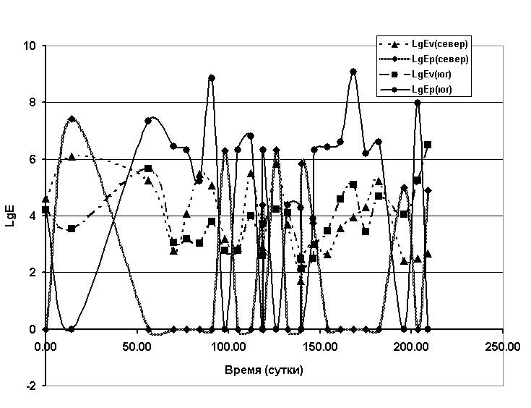
Рис.1.Распределение поглощенной и выделенной массивом всего шахтного поля энергии за период 03.06.2006г.-13.01.2007г.

На рис.2. приведены графики распределения логарифма поглощенной и выделенной энергии массивом за период с 14.01.2007-17.05.2008г. (период II). Аналогично первому периоду имеет место неравномерность проведения взрывов в южной и северной частях. Есть периоды, когда происходит частая перемежаемость взрывов, когда они происходят то в северной, то в южной части шахтного поля. Однако есть периоды, когда взрывы происходят только в северной части, затем – только в южной части. Но эти промежутки продолжительнее, чем за период I, (рис.1.) При этом неравномерный по времени отклик массива в виде энерговыделения во время динамических явлений обладает большей амплитудой, чем в предыдущем периоде I. Следует отметить, что именно самый сильный горный удар энергией 8.15·10⁸ дж. произошел именно в продолжительный период, когда взрывы происходили только в южной части шахты. При этом этому удару предшествовал удар более слабый, но также в южной части шахтного поля. Наибольшее количество энергии в северной части шахтного массива выделилось за период между взрывами, происходившими также на севере с 28.07. по 12.08.2007г. составило 8.74·10⁶ дж. Коэффициенты корреляции R(Ep,Ev)(A), R(Ep,Ev)(Б), R(Ev,Ev)(A,Б) между распределениями энергии поглощенной и выделенной массивом в северной и южной частях и между выделенной энергией северной и южной частью массива за один и тот же период времени меньше, чем 0.2 (таблица), еще меньше, чем для первого периода что свидетельствует о более сложной и более нелинейной зависимости выделяемой массивом энергии от времени.
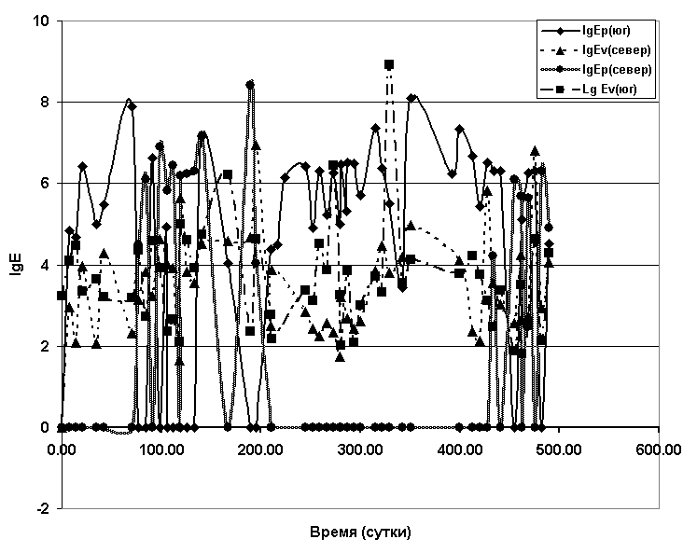
Рис.2. Распределение поглощенной и выделенной массивом всего шахтного поля энергии за период 13.01.2007г.-17.05.2008г.

На рис.3. приведены графики распределения логарифма поглощенной и выделенной энергии массивом за период с 24.05.2008-26.07.2009г. (период III). Аналогично первому и второму периоду имеет место неравномерность проведения взрывов в южной и северной частях. Однако в отличие от предыдущих двух периодов здесь чаще происходит перемежаемость взрывов, когда они происходят то в северной, то в южной части шахтного поля. Даже в некоторых случаях они происходят одновременно и в северной и в южной части шахтного поля. Интересно отметить, что в этот период интенсивность энергии динамических откликов и не превышает 4·10⁵ дж. Так в северной части шахтного поля произошло дважды за периоды 28.06-26.07.2009г. и 24.05-29.06.2008 выделение энергии во время динамических явлений, равное 3.72·10⁵ дж. В южной части одновременно с северным участком произошло выделение энергии, равное 1.03·10⁵ дж. Коэффициенты корреляции R(Ep,Ev)(A), R(Ep,Ev)(Б), R(Ev,Ev)(A,Б) между распределениями энергии поглощенной и выделенной массивом в северной и южной частях и между выделенной энергией северной и южной частью массива за один и тот же период времени меньше, чем 0.35 (таблица), больше, чем для второго периода, но меьше, чем для первого периода, что также свидетельствует о сложной и нелинейной зависимости выделяемой массивом энергии от времени.
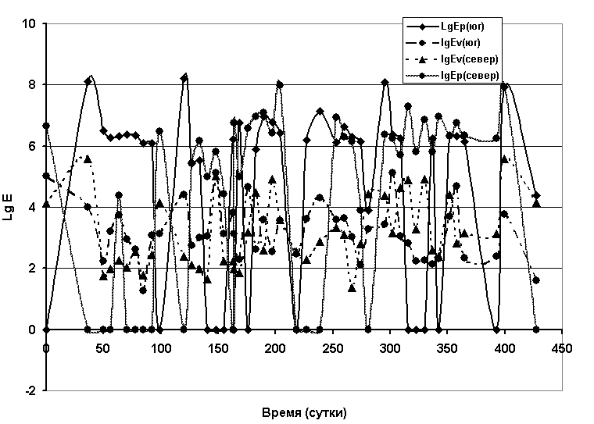

Рис.3. Распределение поглощенной и выделенной массивом всего шахтного поля энергии за период 24.05.2008г.-26.07.2009г.

Таблица
Период I
Северная часть(А) |  | Южная часть(Б) |  | Коэффициенты корреляции
Ep(дж) | Ev(дж) | Ep(дж) | Ev(дж) | R(Ep,Ev)(A) | R(Ep,Ev)(Б) | R(Ev,Ev) (A,Б)
3.1·10⁷ | 3.1·10⁶ | 2.04·10⁹ | 4.11·10⁶ | 0 | 0.3 | 0.34
Период II.
2.98·10⁸ | 1.67·10⁷ | 3.02·10⁸ | 8.2·10⁸ | -0.03 | -0.12 | -0.03
Период III
2.91·10⁸ | 1.3·10⁶ | 5.72·10⁸ | 5.81·10⁵ | 0.3 | -0.005 | 0.21

На рис.4. проанализировано отношение суммарной поглощенной и выделенной энергии массивом за каждый период, рассмотренный нами. Из этой зависимости следует, что в массиве накапливается энергия, за исключением второго периода , когда в южной части она была выделена массивом в виде разрушительного горного удара одномоментно и сосредоточено локально. Кроме того колебательный процесс накопления энергии в южной части массива за эти три периода отличается от постепенного процесса накопления в северной части массива, что может свидетельствовать о большей неустойчивости именно южной части. Поэтому в южной части для более детального выявления готовящихся очагов выделения массивом энергии необходимо проводить активный электромагнитный мониторинг в рамках методики [5], продемонстрировавшей свою эффективность.
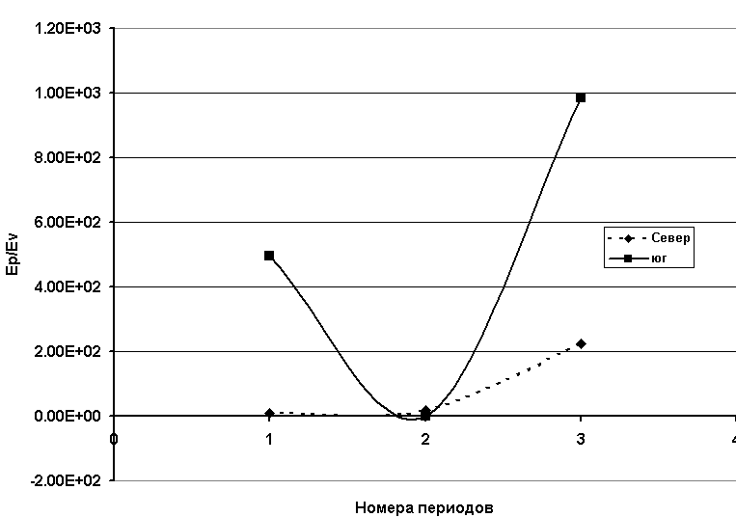

Рис.4. Сопоставление степени активизации массива шахтного поля за три периода.

Фазовые диаграммы (рис.5(а-в)) отражают зависимость скорости выделения энергии массивом от неравномерности по времени оказываемого на него техногенного воздействия. Так в течение первого периода с 03.06.2006г-13.01.2007г. влияние этой неравномерности проявилось для южной части 27.08 2006г. и 17.09.2006г., в северной части 10.09.2006г., однако интенсивность динамических явлений за этот период не превышала в обеих частях 5 ·10⁶дж (рис.5а).
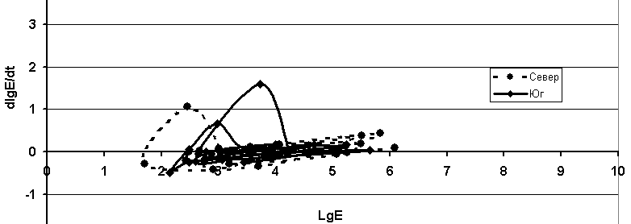

а
В течение второго периода с 14.01.2007г.-17.05.2008г. влияние неравномерности воздействия существенно увеличилось по сравнению с первым периодом особенно в северной части шахты и проявилось оно 13.05., 12.08 и 21.10. 2007г., в южной части шахты также 21.10.2007г. В этот же период динамические явления в южной особенно и в северной частях шахты значительно увеличились по интенсивности (рис.5б).
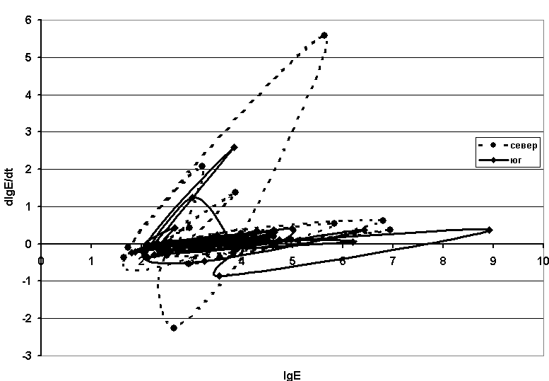
б

В течение третьего периода с 24.05.2008г.-26.07.2009г. этот эффект практически отсутствует в северной части шахты, в южной имеет место незначительное его влияние. Интенсивность динамических явлений не превышает 10⁶дж. (рис.5в).

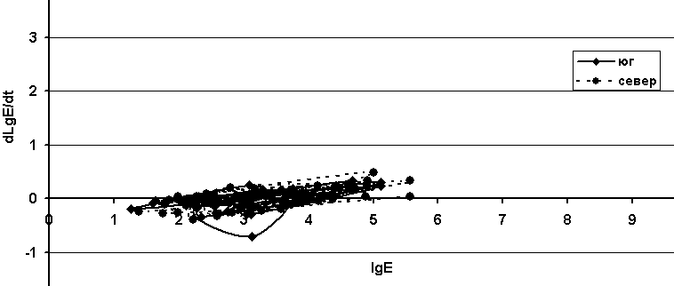
в
Рис.5 Фазовые диаграммы состояния массива южной и северной части шахтного поля.
а-I период, б-II период, в-III период.

Заключение.
Проанализирована сейсмологическая детальная шахтная информация с целью выявления пространственно-временных колебательных особенностей свойств состояния удароопасного массива горных пород с позиции теории открытых динамических систем. Как следует из полученных результатов анализа изменение состояния массива- уменьшение или увеличение его активизации происходит не зависимо от пространственного положения источника техногенного взрыва и с запаздыванием по времени. Для прогноза поведения массива, необходимо математически описать эту функцию запаздывания его активизации. Для этого потребуется комплексная информация, основанная на пассивном и активном сейсмическом и электромагнитном мониторинге. По данным шахтной детальной сейсмологической информации выявлены некоторые закономерности отклика массива на сильные техногенные воздействия, предварявшие один наиболее сильный горный удар на Таштагольском руднике. Представляет интерес выявить количественную зависимость активизации удароопасного массива от неравномерности техногенного воздействия в виде массовых и технологических взрывов. Предложен новый метод обработки сейсмологической информации в реальном масштабе времени, которую можно проводить непосредственно на руднике для оценки изменения состояния удароопасного массива при его отработке.

Литература:
1.Курленя М.В., Опарин В.Н., Еременко А.А. Об одном методе сканирования шахтной сейсмологической информации // ДАН.- 1993.- Т.333 - №6.
2.Cовременная геодинамика массива горных пород верхней части литосферы: истоки, параметры, воздействие на объекты недропользования. Новосибирск. Изд-во СО РАН. 2008г.С. 445.
3.Хачай О.А.Проблема изучения процесса перераспределения напряженного и фазового состояний масссива между сильными техногенными воздействиями // Горный информационно-аналитический бюллетень. Изд-во МГГУ,.Москва, 2006, №5,109-115.
4.Хачай О.А., Хачай О.Ю. Теоретические подходы к обоснованию систем геофизического контроля состояния геологической среды при техногенном воздействии // Горный информационно-аналитический бюллетень МГГУ, №1, 2008, C.161-169.
5.Хачай О.А., Хачай О.Ю., Климко В.К., Шипеев О.В. Проблема пространственно-временного прогноза устойчивости удароопасных массивов при их отработке взрывными технологиями.// Горный информационно-аналитический бюллетень МГГУ, №3, 2008, C.121-129.
6.O.A.Hachay, O.Yu. Khachay. Results of electromagnetic and seismic monitoring of the state of rock massive by use the approach of the open dynamical systems.// MPRG6. Thermo-hydro-mechanical coupling in stressed rock. EGU2009-137.
7.O.A. Hachay Synergetic events in geological medium and nonlinear features of wave propagation. // NP3.8/HS13.09 Solid Earth geocomplexity: surface processes,morphology and natural resources over wide ranges of scale. EGU2009-3684.
8.Хачай О.А., Хачай О.Ю., Климко В.К., Шипеев О.В. Об использовании данных детального шахтного сейсмологического каталога для построения динамической модели эволюции состояния горного массива.// Ш Уральский Горнопромышленный форум, горное дело: технологии, оборудование,спецтехника. Официальный каталог. ИГД УрО РАН Геомеханика в горном деле Тезисы конференции Екатеринбург. 2009.С.102-103.
9.Чуличков А.И. Математические модели нелинейной динамики. М.:Физматлит.-2003.
10.Малинецкий Г.Г. Математические основы синергетики. М.:Изд-во ЛКИ.-2007.
11.Ахромеева Т.С., Курдюмов С.П.., Малинецкий Г.Г., Самарский А.А. Структуры и хаос в нелинейных средах. М.: Физматлит.- 2007.

Работа выполнена при поддержке грантов РФФИ 07-05-00149а, 10-05-00013 и ИП УрО и СО РАН. «Землетрясения, горные удары, внезапные выбросы породы, угля и газа: механизмы формирования и критерии прогнозирования катастрофических событий» 2009-2011.

